Nom i Cognoms ........................................................................................................................
Data ..........................................................................................................................................
GEOPLÀ
- Dibuixa les següents figures en el geoplà online, després dibuixa-les al requadres que trobaràs a continuació:

- Un triangle equilàter - Un triangle isòsceles - Un triangle escalè
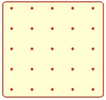

- Un polígon irregular - Un hexàgon - Un pentàgon

